**\* SCRUM, marco de trabajo en Viavox.**

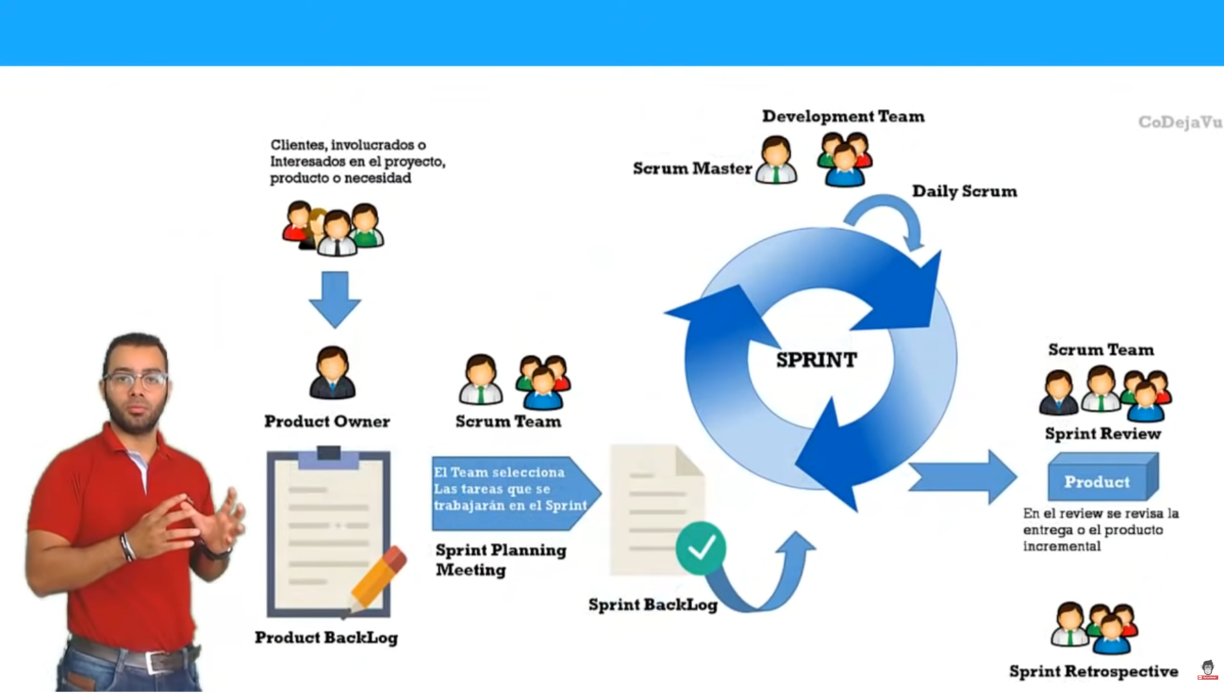

- **PO** (Product Owner): Dueño del Producto, persona que representa al cliente y conoce sus necesidades y las trasmite al equipo.

- **Product BackLog**: Pila del producto, con todos los requisitos, ideas que dan cumplimiento a la solicitud del cliente.

- **SM** (SCRUM Master): El responsable de asegurar que el Scrum es entendido y realizado, y tiene que asegurarse de que el equipo trabaja ajustándose a la teoría de Scrum.

- **Sping Planning Meeting**: Como se va a dar solución a una primera fase de ese producto final.

- **Spring Backlog**: Lista de funcionalidades producto del **Sping Planning Meeting**, estas son tomadas del **Product BackLog**.

Conjunto de requisitos que se deben conseguir en un tiempo de entre 1 - 4 semanas. Ese tiempo es el Sprint.

- **Team Developer**: Equipo de desarrolladores que se encargar de realizar las necesidades que definen el spring, son auto gestionados y organizados.

- **Spring**: es el corazón del SCRUM, en él intervienen el **SM** y el **DT**, el **SM** es el moderador para que el **DT** entienda la necesidad y les ayude en el cumplimiento de su objetivo.

- **Daily Scrum**: Reuniones diarias, tienen el objetivo de hacer seguimiento de los objetivos entre el SM y el DT, 15 minutos máximo.

¿Que se hizo ayer? ¿Qué vas a hacer Hoy? ¿Qué problemas encontró?

Frente a un tablero, planeado, en procedo, terminado.

- **Spring Review**: Verificado del cumplimiento de las metas y objetivos del **spring**, para garantizar la entrega del producto al cliente final.

- **Spring Retrospective**: Analizar los resultados del spring anterior, para encontrar problemáticas o mejoras que aplicar al siguiente spring.

- Tras un **spring** de inmediato se empieza otro spring tomando otro cumplimiento del **Product BackLog** para sacar nuevamente el **Spring Backlog** hasta tener un nuevo producto funcional.

La idea es que ese producto funcional se le entregue al cliente para que pueda interactuar y ver el avance del proyecto. Hasta que finalicemos todo el spring y tengamos el producto terminado.

- Guia en you-tube:

https://youtu.be/HhC75IonpOU